TÝDENNÍ PLÁN
25. 09. – 29. 09. 2023

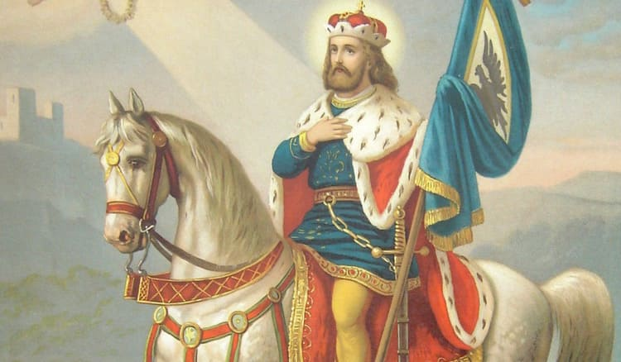

Co nás čeká v tomto týdnu:

- Budeme si povídat na téma: NAŠE MĚSTO
- Dopravní situace ve městě
- Dopravní značky, mapa města, pravidla pro přecházení
- Svatý Václav

Činnosti odpočinkové:
četba z knih, volné kreslení, omalovánky, magnetické stavebnice, lego, deskové hry, karetní hry, pexeso

Hry:
Honzo, vstávej! Kuba řekl, Z vody do vody

Činnosti výchovné a zájmové:
výtvarná, pracovní – orientace ve městě pomocí vyrobené mapy
tělesná – pohybové hry ve školní družině

Těšíme se na vás vaše paní vychovatelky

